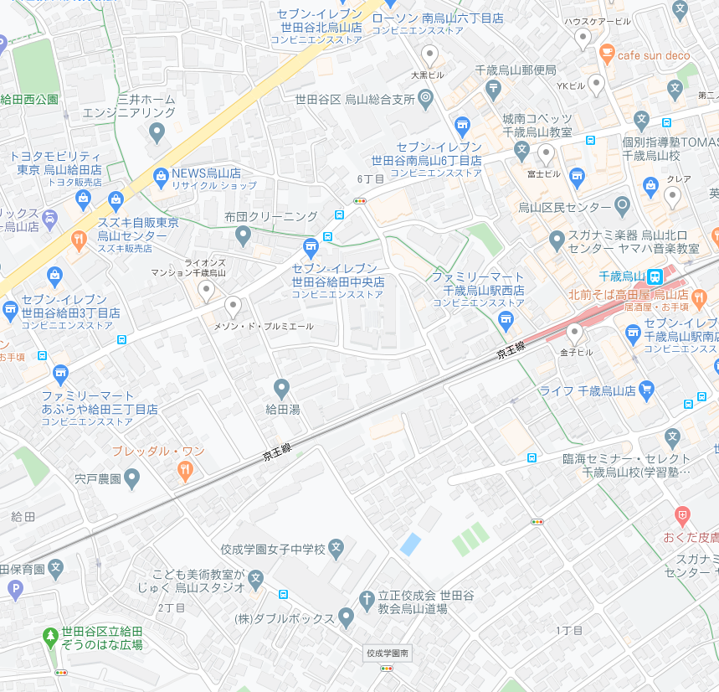

入口

旧甲州街道

宍戸農園

甲州街道